***Célestin BOISVERT***

***Biographie***

Célestin BOISVERT est un jeune parisien de 32 ans. Il a étudié la communication à La Sorbonne, dans sa région natale qu'il n'a jamais quitté. Diplômé en 2012 après 6 ans d'études, il est actuellement "Chargé de communication" dans une start-up de e-commerce, basée dans la capitale. Il occupe ce poste depuis 3 ans. Amoureux de la nature, et fièrement protecteur, Célestin tente de réduire son empreinte écologique en se déplaçant à vélo, mais aussi en ne consommant que des aliments issus d'agricultures biologiques et durables. Il est membre de Greenpeace et participe à leurs actions par des donations régulières. Célibataire et sans enfants, il a acquis son autonomie à 26 ans. Il habite dans le 16ème arrondissement, à deux rues du domicile familial, dans un appartement chic, moderne et respectueux de l'environnement.



***Citation ou devise :***« Quoi que tu fasses, la planète te le rendra »

***Situation personnelle :***

Âge : 32

Famille : Célibataire, très proche de ses parents

Ville : Paris

…

***Buts clés :***

- Réussir en société.

- Protéger la planète.

***Craintes :***

- Être séparé de ses parents

- Voir le dernier ours polaire s’éteindre

***Expérience :***

***Personnalité :***

Aisance numérique :

Aisance scolaire :

Aisance budgétaire :

Maturité :

Liberté de choix :

Extraverti

Introverti

Impulsif

Réfléchi

Curieux

Conservateur

Passive

Active

***Divers :***

Membre de Greenpeace

***Marcel PARISEAU***

***Biographie***

Marcel PARISEAU est un entrepreneur niçois de 52 ans. Il a monté, il y a de cela 10 ans, une chaine de magasin alimentaires. A l’intérieur, il dispose d’un grand rayon sur les vins.

Marcel est aussi membre d’une association de cavistes dans laquelle se tient régulièrement des conférences.

Il y a 15 ans, Marcel est tombé gravement malade et a dû subir un lourd traitement. Désormais, il doit faire attention à son alimentation et suivre des examens réguliers.

***Citation ou devise :***« La vie c’est comme le bon vin, elle se bonifie avec le temps »

***Situation personnelle :***

Âge : 52 ans

Famille : Marié depuis 30 ans, 2 enfants de 23 et 15 ans

Ville : Nice (Alpes-Maritimes)

…

***Buts clés :***

- La réussite de son entreprise.

- Avoir une vie paisible avec sa famille.

- Faire attention à sa santé.

***Craintes :***

- Mourir avant 60 ans.

***Expérience :***

***Personnalité :***



Aisance numérique :

Aisance scolaire :

Aisance budgétaire :

Maturité :

Liberté de choix :

Extraverti

Introverti

Impulsif

Réfléchi

Curieux

Conservateur

Active

Passive

***Divers :***

Directeur d’une chaîne de magasins alimentaires sur Nice et ses alentours.

Membre d’une association de cavistes.

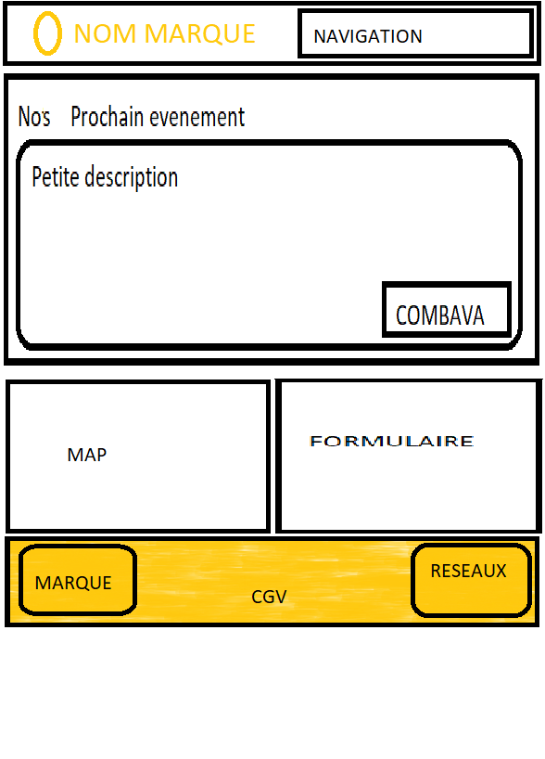 Maquette basse fidélité :

Maquette haute fidélité :